**LAPORAN PRAKTIKUM DESAIN WEB 2**



Nama : Diva Cahya Hakim

NPM : 4523210037

**Dosen : Adi Wahyudi Pribadi**

**S1 Teknik Informatika**

**Fakultas Teknik**

**Universitas Pancasila**

**2024/2025**

**PROGRAM**

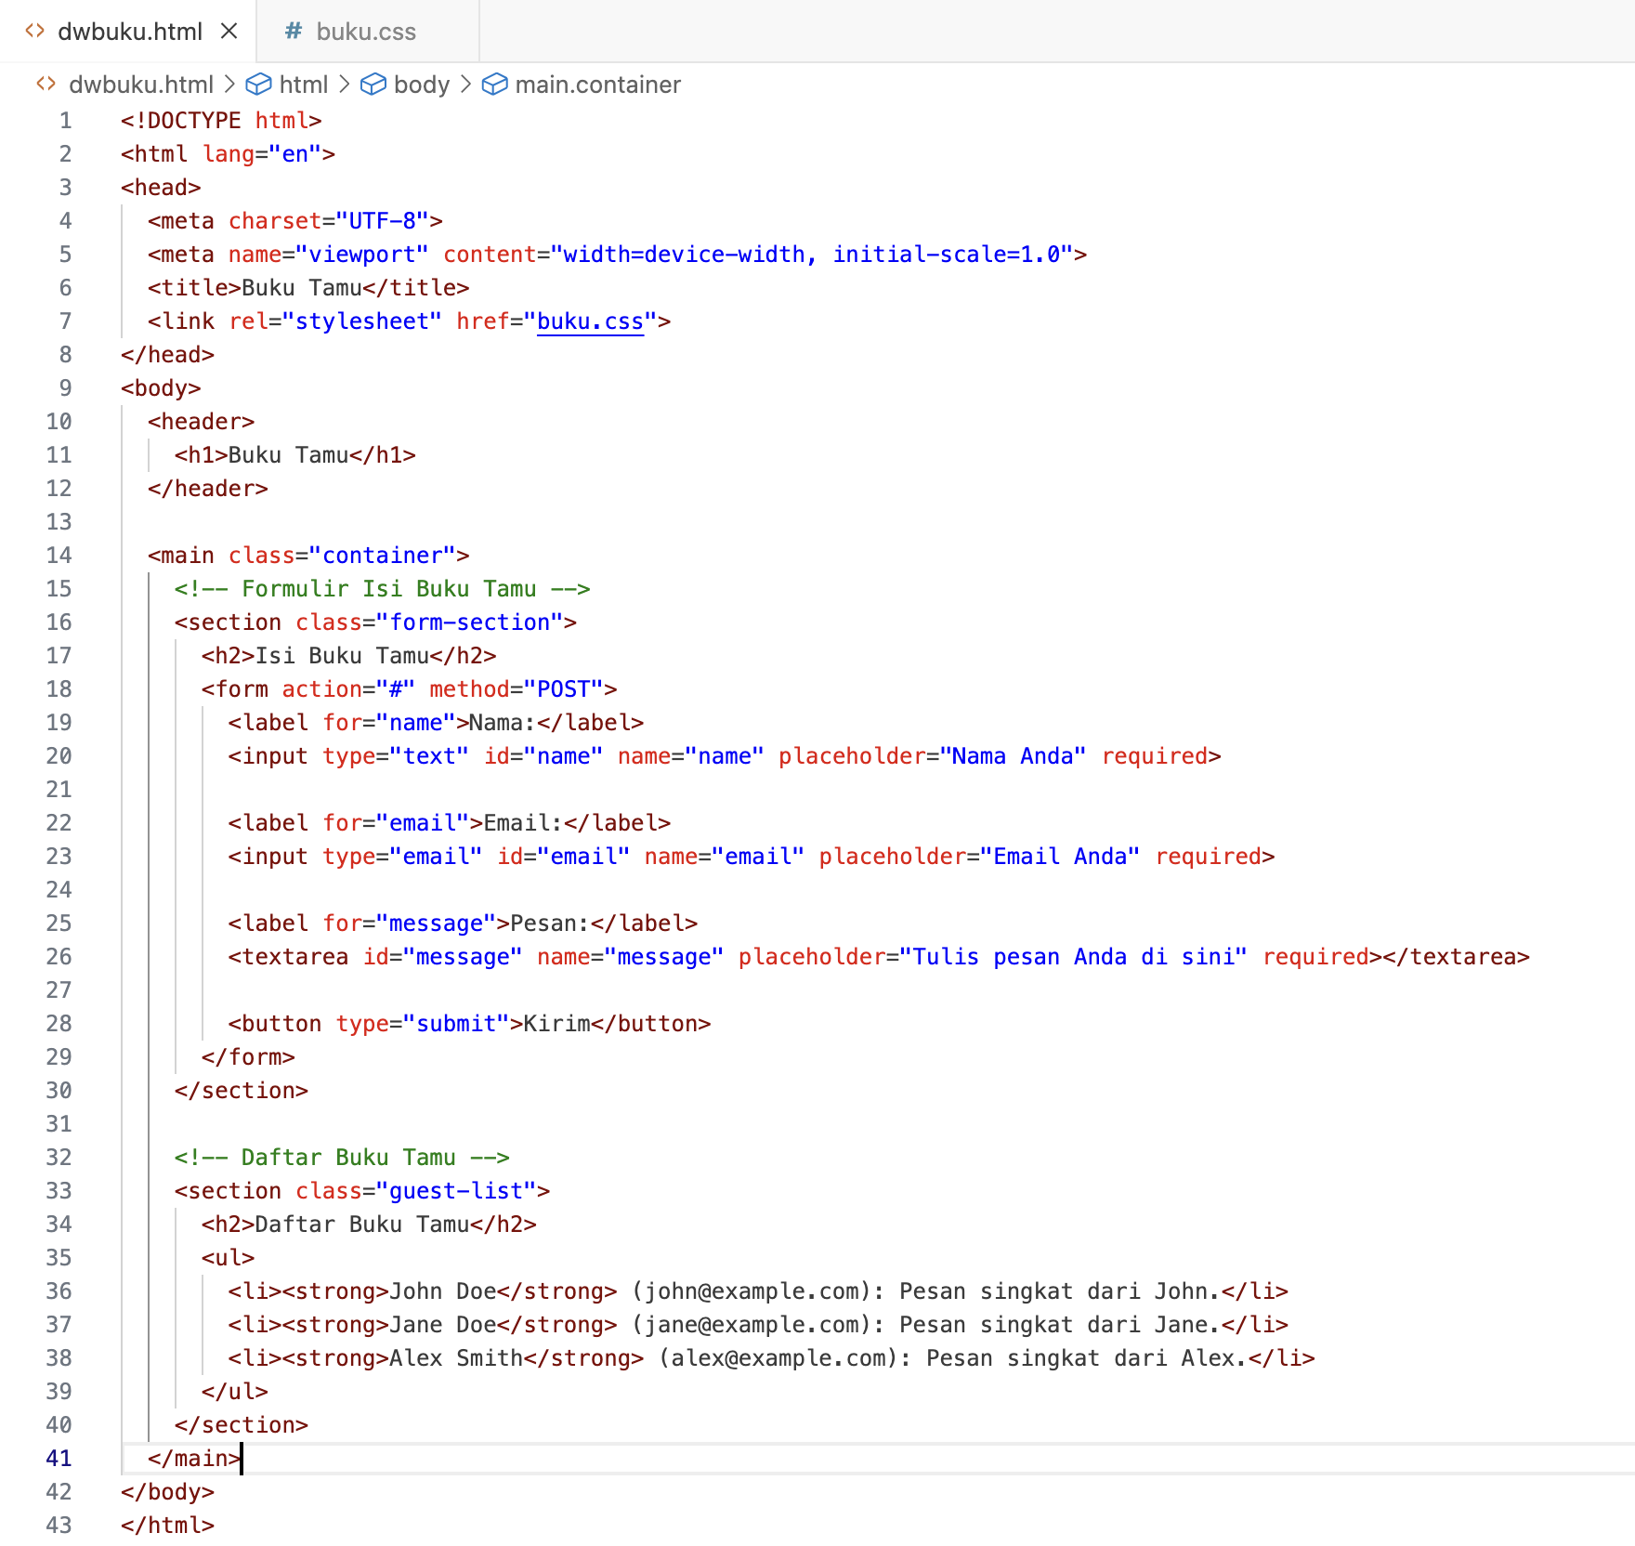

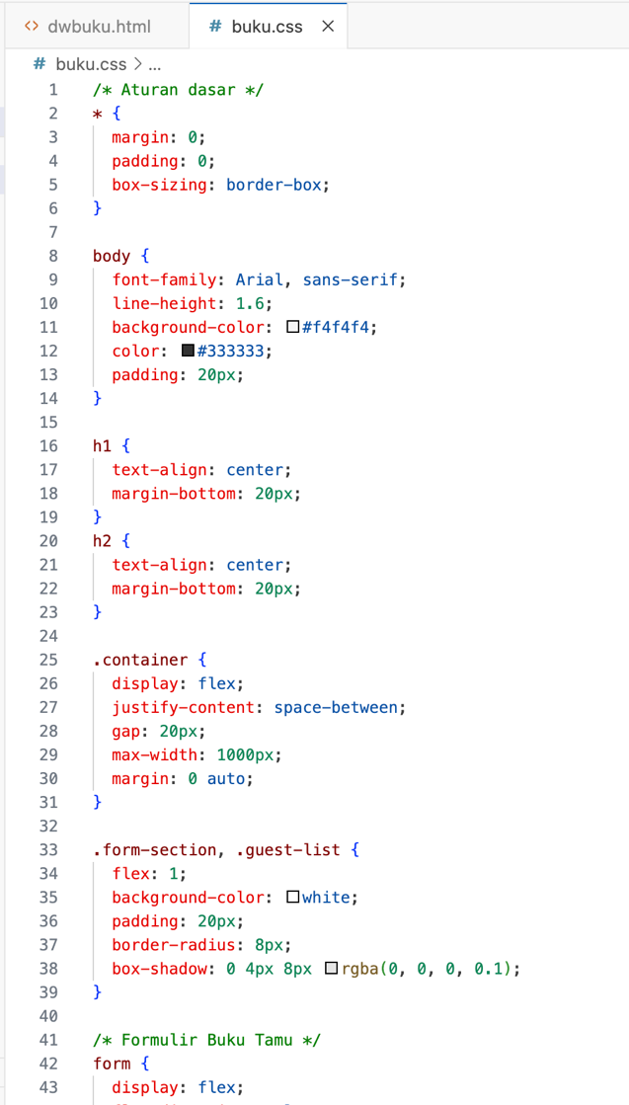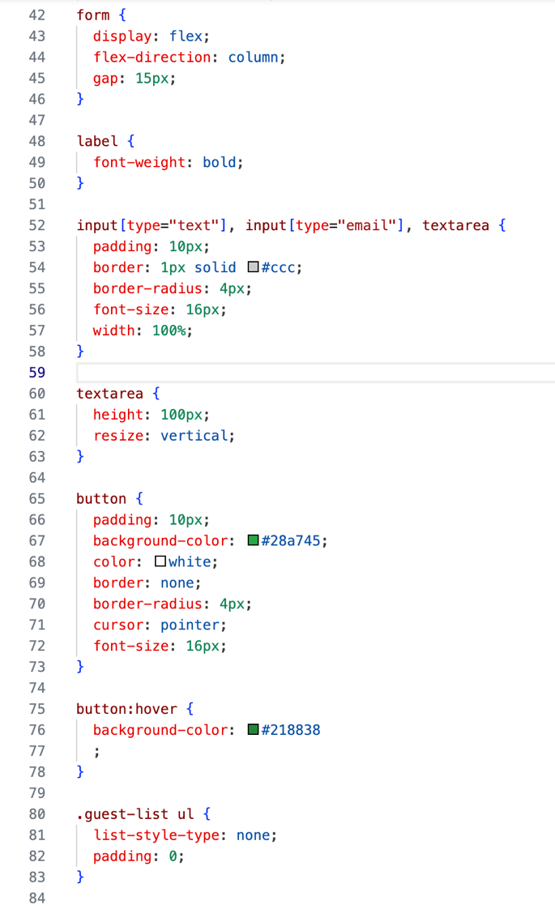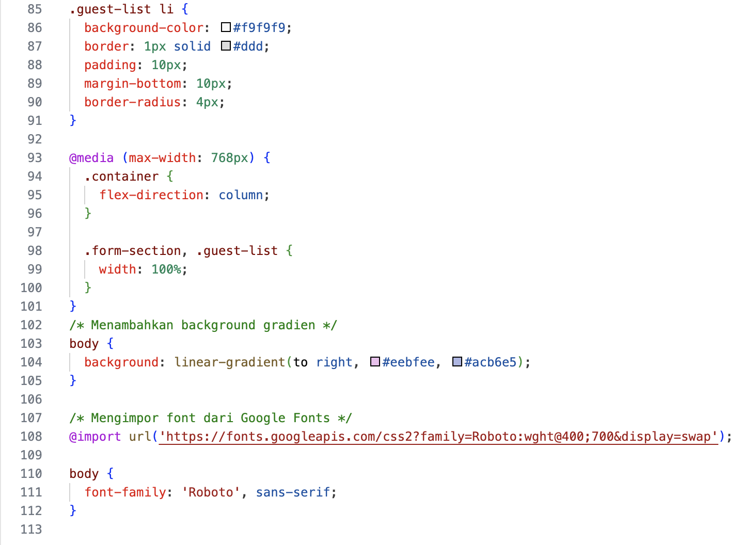

**HASIL**

